시스템 모니터링 방법

솔루션1팀 이희원
2021-09-24

이 문서는 솔루션1팀 이동호 수석부장님의 [시스템모니터링을 위한 리눅스명령어들] 세미나를 기반으로 작성되었음을 알려드립니다.

목차
시스템 모니터링 방법 1
모니터링이란? 2
관찰대상 2
CPU 3
Memory 4
I/O (Disk, Network) 4

모니터링이란?
모니터링이란 시스템 상의 상태 변화를 지속적으로 감시하는 과정이라고 정의할 수 있다. 그래서 모니터링 과정 중에 생산된 데이터를 수집·저장한 뒤 관리자의 의사결정에 큰 도움을 주기 위해서는 단편적인 데이터 제공만으로는 부족하다. 지속적인 감시 과정 속에 생성된 데이터를 관리자가 효과적으로 분석할 수 있도록 실직적인 도움을 주어야 한다.
결론적으로 시스템 모니터링이란 어떤 대상의 상태나 상황을 지속적으로감시, 관찰하여 예기치 못한 상황과 오류를 대비하고 극복하고자 하는 목적을 포함하고있다.

관찰대상
물리적 리소스(하드웨어)
- CPU(Central Process Unit)
컴퓨터는 여러 개의 CPU를 가질 수 있음
CPU는 여러 개의 Core를 가질 수 있음
- Memory
RAM(Random Access Memory)
-DRAM(Dynamic Random Access Memory)
ROM(Read Only Memory)
- I/O(Input/Output)
Disk
-HDD(Hard Disk Drive)
-SDD(Solid State Drive)
Network

CPU
- lscpu (LiSt Central Process Unit)
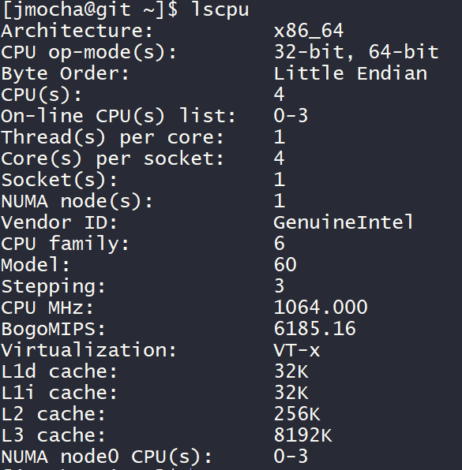
CPU(s) : 4
-(Socket*Core*Thread)
Socket(s) : 1
-Motherboard에 꽂혀있는 CPU의 개수
Core(s) per socket : 4
-CPU당 Core 개수
Thread(s) per core : 1
-Core당 Thread 개수
-개수가 2라면 Hyperthread가 적용

*Hyperthread란?
최대 두개의 스레드가 한 코어에서 돌아가게 만드는 기술 (Intel)
클라우드 환경(AWS, Azure, GCP 등등)에서 자주 사용되는 기술이다.
vCPU -> Hyperthreaded가 적용되었다는 의미.

*lscpu 목록에 Hypervisor 가 나오면 가상환경이다.

Memory
- free -h (h : human)
사용 가능한 Memory를 보려면 free탭이 아니라 available 탭에 표시되어 있다.

*Buffer란?
I/O(Input/Output)를 할 때 잠시 데이터를 보관해두는 곳
User program 이 kernel 을 통해서 I/O를 진행할 때 Buffer가 사용됨
* Cache란?
저장소, Disk에 접근하여 데이터를 가져오면 느리기 때문에 중간에 Cache라는 저장소를 두고 자주 사용하는 데이터를 보관한다.

I/O (Disk, Network)
Disk
- df -hT (T : print-type)
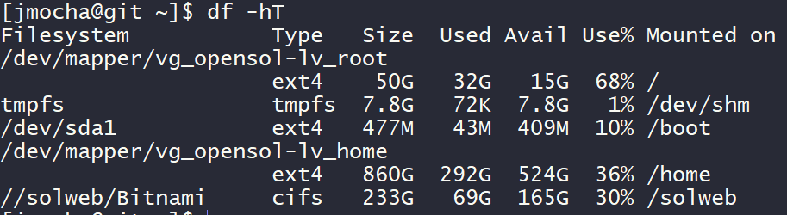
tmpfs는 실제 디스크가 아니므로 신경을 쓰지말자.

Ls -al 로 /dev/sda1 파일을 보면 아래와 같이 나온다.
Device Driver는 Device를 제어하기 위한 Kernel의 일부분으로 Device File일 경우에만 번호가 나타난다.
첫번째 숫자를 Major(8) 두번째 숫자를 Minor(1) 라고 한다.
Major Number는 Device Driver 타입마다 번호를 붙인것이고
Minor Number는 각 Device Driver 타입안에 여러 개의 디바이스가 있는데 그것을 구분하기위한 번호이다.

디스크는 추가될 때마다 sda ,sdb, sdc 등으로 바뀌고
sda2는 sda 디스크를 두개의 파티션으로 나눈 것을 뜻한다.
/dev/sda1 첫번째 디스크에 첫번째 파티션
/dev/sda2 첫번째 디스크에 두번째 파티션
/dev/sdb1 두번째 디스크에 첫번째 파티션

*드라이버(Driver)란?
컴퓨터와 연결된 특정장치와 통신하여 이를 제어하는 역할을 하는 프로그램

- lsblk (LiSt BLocK devices)
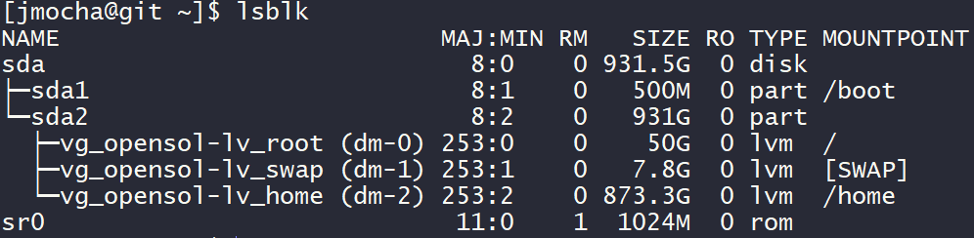
전체적인 디스크 상황을 파악하기 용이한 명령어
Network
- ifconfig(InterFace config)
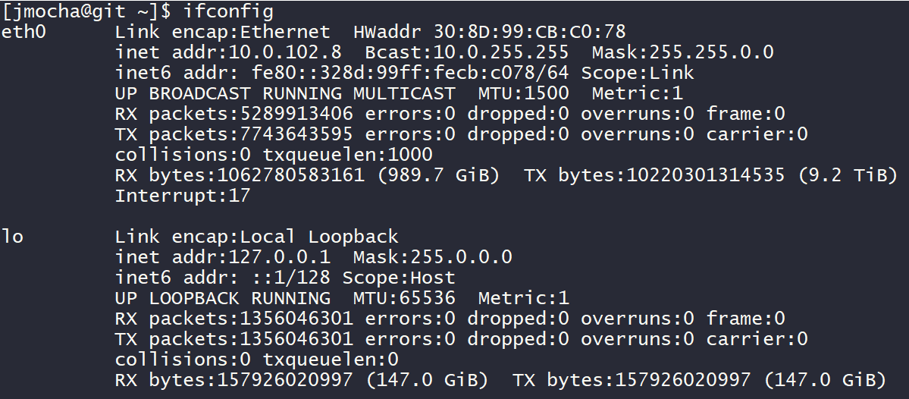
네트워크 인터페이스를 설정하는 명령어

*NIC(Network Interface Card)란?
인터넷을 사용하기위해 탑재 되어야하는 부품
*eth(ethernet)란?
eth ,eno 등 다양한 이름으로 쓰일 수 있다. 할당된 ip주소는 eth에서 확인할 수 있다.
*lo(loopback adapter)란?
127.0.0.1 local전용 인터페이스, 같은 환경안에서 통신하기 위한 네트워크주소, localhost를 가능하게 해주는 것이 lo이다.

